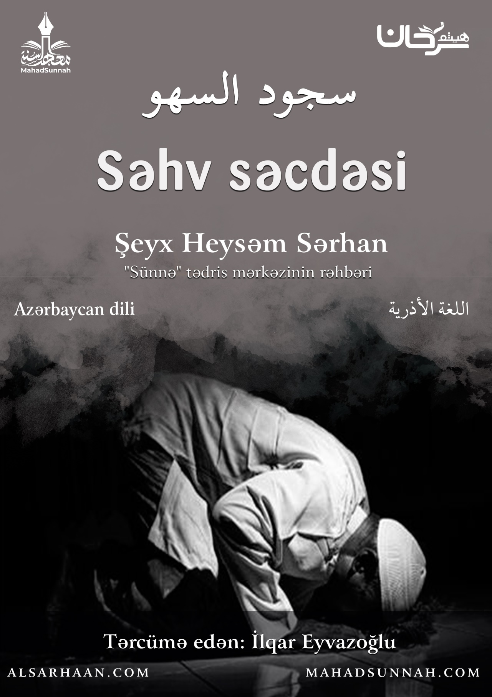
‏﷽
Səhv: Bir şeyi unutmaq və ya ondan qafil qalmaqdır.
Səhv səcdəsi: Səhvən edilən bir qüsuru və ya namazın tərk edilən bir vacibini düzəltmək üçün Namazın sonunda və ya salamdan sonra edilən iki səcdədir.
Bu fərz və nafilə namazlarında eynidir.
Səhv səcdəsini gərəkdirən səbəblər üçdür:
- Artırmaq
- Azaltmaq
- Şəkk.
- Səhvən artırmağa gəldikdə: Hər kim rüku və səcdə kimi bir rüknu tərk edərsə, qayıdıb onu yenidən yerinə yetirər, namazını tamamlayar və salamdan sonra səhv səcdəsi edər.
- Kim birinci təşəhhüd və onun üçün oturmaq kimi vacibi tərk edərsə, namazına davam edər və qayıdıb onu yenidən etməz. Amma salam verməzdən əvvəl səhv səcdəsi edər.
- Şəkkə gəlincə, məsələn: Üç rükət qılmışam yoxsa dörd? Əgər ikisindən birini daha üstün görərsə, daha üstün hesab etdiyinə əsaslanar və salam verdikdən sonra səhv səcdəsi edər.
Əgər hansının üstün olduğunu seçə bilməzsə, əmin olduğunun üzərində durur. Bu da az olanıdır. Dörd rükətli namazdırsa üç sayır və əlavə dördüncü rükəti qılır. Salam verməzdən əvvəl səhv səcdəsi edir.
Beləcə səhv səcdəsi salamdan öncə, vacibi tərk edərsə və ya şəkk etdiyi iki saydan birini üstün tutarsa edilir.
Amma bir rükunu artırarsa və ya azaldarsa və ya şəkk edib ikisindən birini üstün tutarsa səhv səcdəsi salamdan sonra edilir.
Səhv səcdəsini salamdan sonra və ya əvvəl etmək icazəlidir.
Namaz qılan səhv səcdəsi etməyi unudub səcdə etmədən durub gedərsə qayıdıb səhv səcdəsini edir. Əgər üzərindən çox vaxt keçib və ya dəstəmaz pozulubsa səhv səcdəsi üzərindən düşür.
Əgər imam namaz əsnasında səhv edər, sonra səhv səcdəsi edərsə, arxasında duranlar da səcdədə ona tabe olmalıdır. İstər onunla birlikdə səhvi etsinlər, istərsə də tək imam səhv etsin.
Kim imamın arxasında olduğu halda səhv edərsə, səhvinə görə səcdə etməz. Yalnız namaza gecikəndən başqa. O namazını tamamladıqdan sonra səcdə etməlidir.
Əgər namaz qılan şəxs namaz əsnasında səhvini təkrar edərsə, ona iki səcdə kifayət edər.
Abu Hureyradan (Allah ondan razı olsun) gələn hədisdə, Peyğəmbər ﷺ buyurur:
“Sizlərdən biriniz qalxıb namaz qıldıqda şeytan gəlib onu o qədər çaşdırır ki, nə qədər namaz qıldığını bilmir. Əgər sizdən biriniz bunu görsə, oturan halda iki dəfə səcdə etsin”.

Məcmu Fətava libni Useymin 14/14-16
Buxari və Muslim

